জেনারেল র‍্যাংক ব্যাজ পরানো হলো নতুন সেনা প্রধানকে
জ্যেষ্ঠ প্রতিবেদক প্রকাশিত: আপডেট: ০১:৪০ পিএম, ২৪ জুন ২০২১
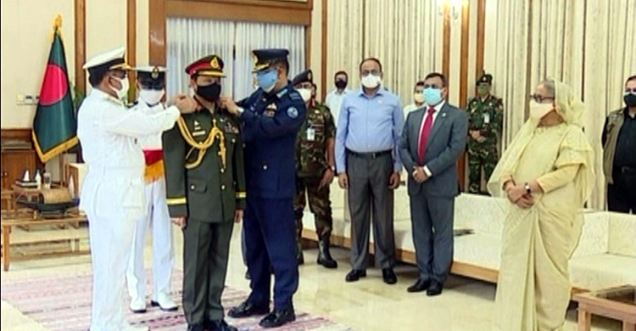
নবনিযুক্ত সেনাবাহিনী প্রধান লেফটেন্যান্ট জেনারেল এস এম শফিউদ্দিন আহমেদকে জেনারেল র‍্যাংক ব্যাজ পরানো হয়েছে।
বৃহস্পতিবার (২৪ জুন) প্রধানমন্ত্রীর সরকারি বাসভবন গণভবনে এই ব্যাজ পরানো হয়।
এস এম শফিউদ্দিন আহমেদকে ব্যাজ পরিয়ে দেন নৌবাহিনীর প্রধান অ্যাডমিরাল এম শাহীন ইকবাল ও বিমানবাহিনী প্রধান এয়ার ভাইস মার্শাল শেখ আব্দুল হান্নান। এ সময় উপস্থিত ছিলেন প্রধানমন্ত্রী শেখ হাসিনা।
শফিউদ্দিন আহমেদ বিদায়ী সেনাবাহিনী প্রধান জেনারেল আজিজ আহমেদের স্থলাভিষিক্ত হলেন।
গত ১০ জুন প্রতিরক্ষা মন্ত্রণালয়ের এক প্রজ্ঞাপনে লেফটেন্যান্ট জেনারেল এস এম শফিউদ্দিন আহমেদকে জেনারেল হিসেবে পদোন্নতি দিয়ে সেনাপ্রধানের দায়িত্ব দেয়া হয়।
এর আগে তিনি সেনাসদরের কোয়ার্টার মাস্টার জেনারেল (কিউএমজি) হিসেবে দায়িত্ব পালন করে আসছিলেন।
গত বছরের ৩০ ডিসেম্বর কিউএমজি হিসেবে দায়িত্ব গ্রহণ করেছিলেন এস এম শফিউদ্দিন আহমেদ। এই দায়িত্ব গ্রহণের আগে জিওসি, অ্যার্টডক হিসেবে কর্মরত ছিলেন।
এছাড়া শফিউদ্দিন আহমেদ জিওসি ও এরিয়া কমান্ডার, লজিস্টিকস এরিয়া, একটি পদাতিক ব্যাটালিয়ন ও বাংলাদেশ মিলিটারি একাডেমিতে (বিএমএ) ব্যাটালিয়ন কমান্ডার, একটি পদাতিক ব্রিগেড ও সেনাসদর প্রশিক্ষণ পরিদফতরের পরিচালক পদে দায়িত্ব পালন করেন।

